我校用英语讲述中国传统文化故事演讲比赛圆满成功
2022年11月22日 厦门工商旅游学校举办了用英语讲述中国传统文化故事技能节演讲比赛。本次举办活动竞赛目的是：为促进校园文化多元化，丰富同学们的课余生活，给同学们提供一个发掘自我、展示自我的舞台。
为了技能节能成功的举办，指导老师和选手们都做好了充足的准备。赛前，陈雅玲老师组织选手进行了相关的赛前培训。张璐老师和颖佳老师对选手们进行现场指导，对他们的试讲提建议和改进的方向。
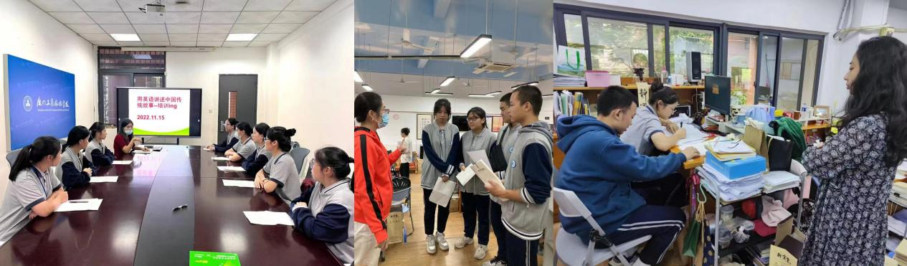
参加本次技能节活动的评委有：张璐老师、陈颖佳老师、陈雅玲老师以及报名参赛的学生。首先，参赛选手按抽号顺序和PPT展示进行演讲，评委老师现场评分。其次，陈雅玲老师对本次活动做总结。赛后，所有选手和老师们一起合影留恋。最后，在选手们精彩表现和激烈追逐中，经过三项综合统分，最终确定获奖名单。
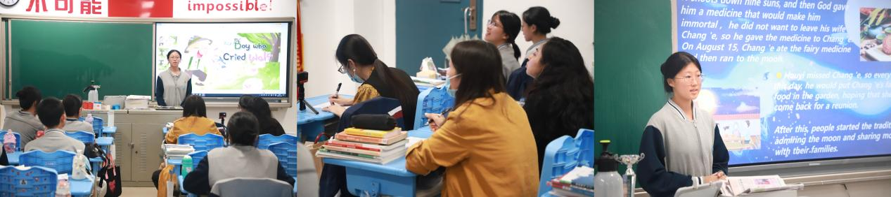

2022年校技能姐用英语讲述中国传统故事技能姐比赛获奖名单
班级 | 姓名 | 成绩 | 指导老师
物管大专201 | 傅子如 | 一等奖 | 陈颖佳
航空212 | 田佳琳 | 一等奖 | 陈雅玲
物管大专201 | 何雨欣 | 一等奖 | 陈颖佳
数媒大专201 | 万义琳 | 二等奖 | 张璐
汽电大专211 | 叶思晨 | 二等奖 | 陈雅玲
数媒大专201 | 邓彬泽 | 二等奖 | 张璐
航空212 | 李荧荧 | 二等奖 | 陈雅玲
汽电大专211 | 颜可欣 | 二等奖 | 陈雅玲
汽电大专211 | 林誉琪 | 二等奖 | 陈雅玲
旅管大专211 | 黄嘉琳 | 二等奖 | 陈雅玲
航空212 | 方文萱 | 二等奖 | 陈雅玲
航空212 | 宋佳琪 | 三等奖 | 陈雅玲
航空212 | 蔡佳滢 | 三等奖 | 陈雅玲
旅管大专211 | 钟雪英 | 三等奖 | 陈雅玲
数媒大专201 | 刘宜轩 | 三等奖 | 张璐
旅管大专211 | 赵艺婷 | 三等奖 | 陈雅玲
数媒大专201 | 陈郭婷 | 三等奖 | 张璐
旅管大专211 | 林奕彤 | 三等奖 | 陈雅玲
幼教202 | 海晓 | 三等奖 | 廖里真
幼教202 | 李奕均 | 三等奖 | 廖里真
汽电大专211 | 张桂婷 | 三等奖 | 陈雅玲
文：陈雅玲
图：张璐

